Федеральное государственное бюджетное образовательное учреждение высшего образования
«Национальный исследовательский университет «МЭИ» (НИУ «МЭИ»)

Кафедра управления и интеллектуальных технологий

Нейро-нечеткие технологии в задачах управления

Лабораторная работа №1: Изучение основ применения искусственных нейронных сетей

Выполнили: студенты группы А-01-21
Магомедов Д.И. Шумилов Е.С. Проверил:
Косинский Михаил Юрьевич

Москва 2024
Цель работы

Изучение основ работы с ИНС в среде Neural Toolbox ППП Simintech для оценки надежности технических систем. Обоснование: Цель работы определена в описании лабораторной работы. Использование ИНС позволяет моделировать сложные зависимости и повышать точность оценки надежности.

Ознакомление с принципами работы ИНС в Simintech (на примере классификации ирисов)

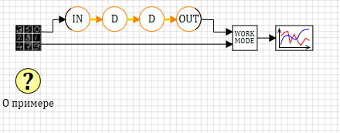
Рис. 1: Функциональная схема ИНС в режиме обучения

Схема наглядно демонстрирует архитектуру ИНС и связи между ее элементами.

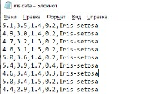
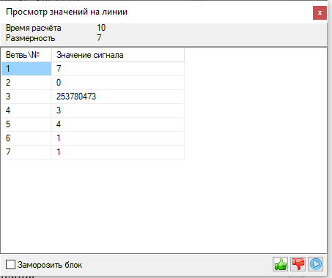
Комментарий: ИНС считывает данные по строкам(4)

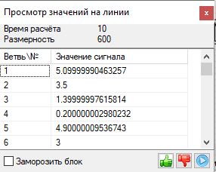

Рис. 2: Окно параметров расче
Выходные данные:
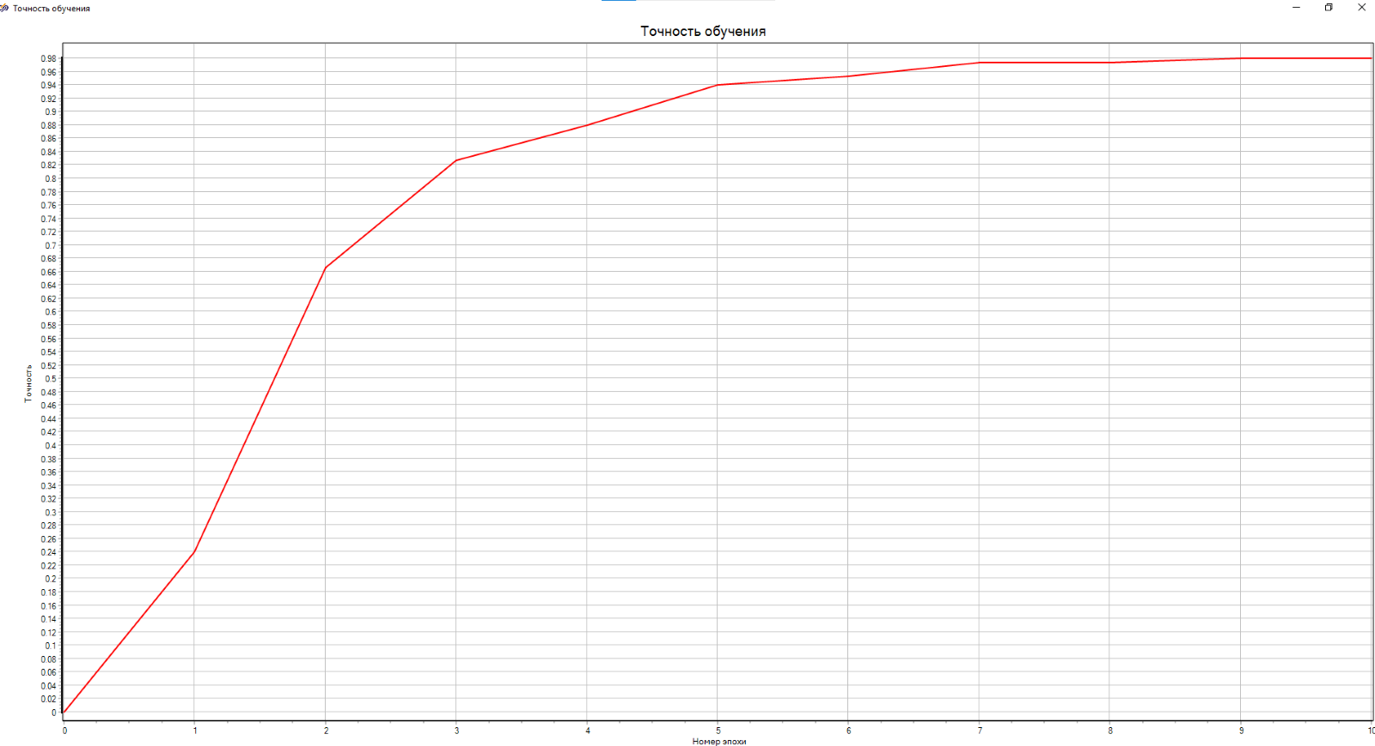
Рис. 3: График точности обучения

В ходе обучения нейронной сети удалось достичь высокой точности классификации ирисов. Как видно из графика, точность на обучающей выборке достигает 98%. Из этого можно сделать вывод, что модель обучилась, переобучилась, и структура модели подходит для задачи
Ознакомление с примером классификации ирисов позволило изучить основные принципы работы с ИНС в Simintech, включая построение схемы, настройку параметров расчета и оценку точности обучения. Этот пример служит основой для дальнейшей работы с ИНС для оценки надежности.

Исследование влияния параметров сети на качество обучения (на примере классификации ирисов)

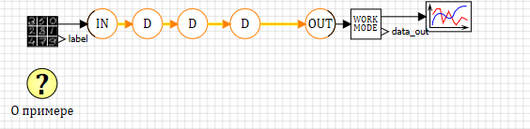
Рис. 4: Функциональная схема ИНС с 3 слоями

Увеличили кол-во слоев. Исследование влияния количества слоев позволяет определить оптимальную архитектуру сети.

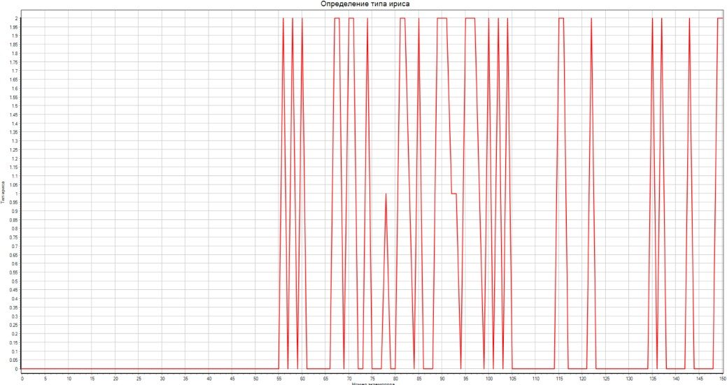

Рис. 5: График определение типа ириса - 3 слоя

Изменили функции активации с RELU на ELU

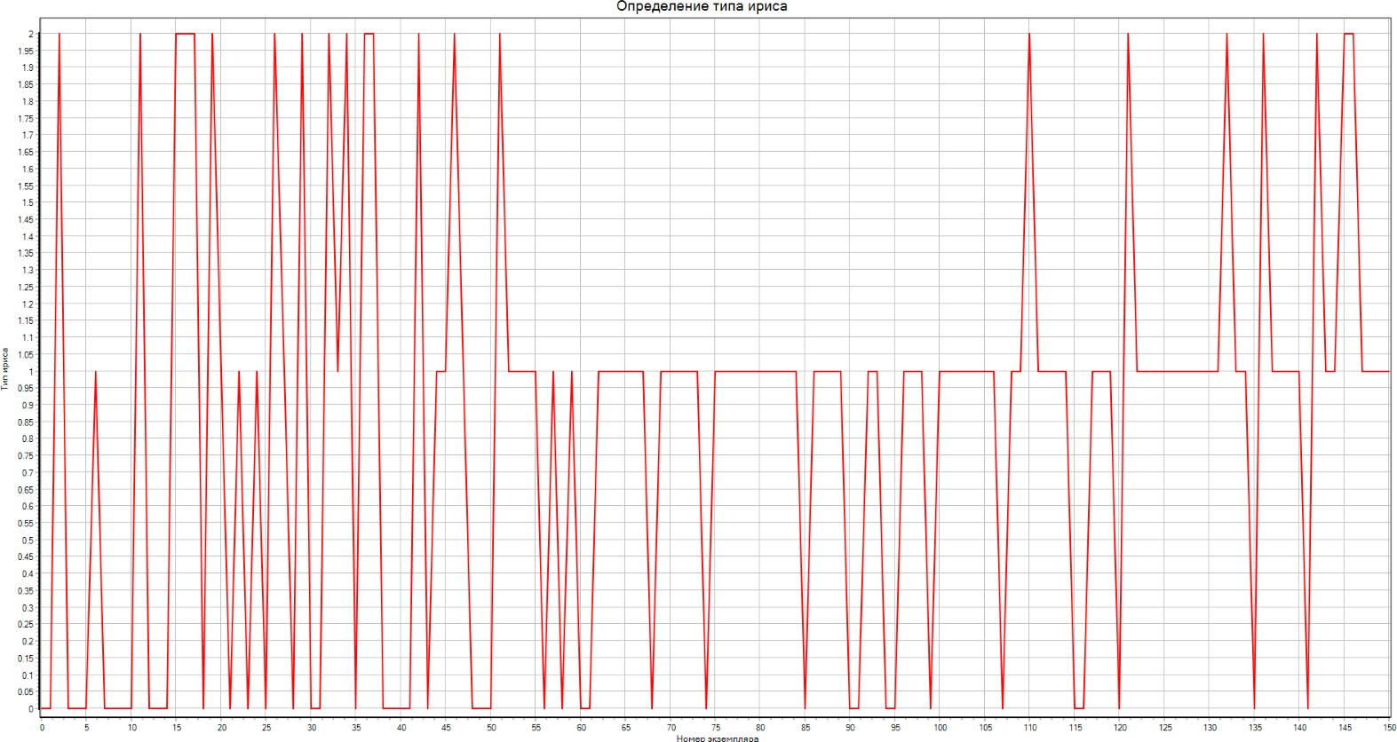
Рис. 6: График определение типа ириса - ELU

Разные функции активации могут существенно влиять на скорость и качество обучения.

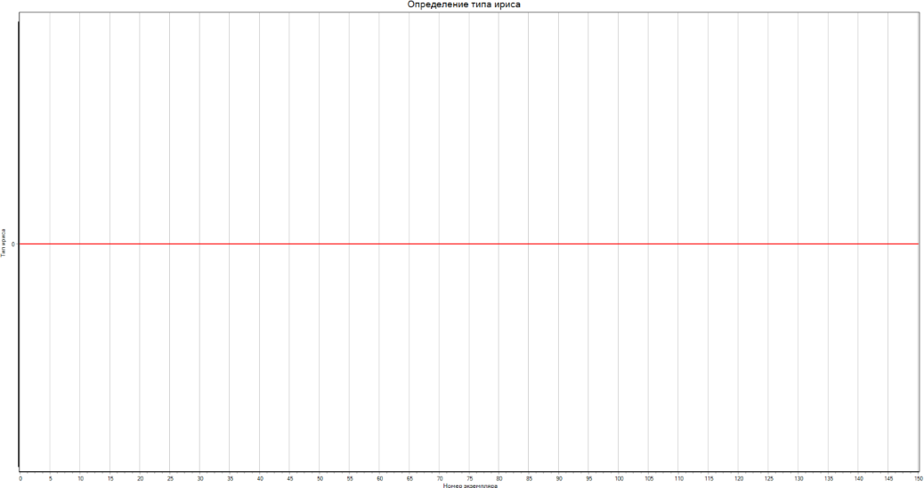
Изменение функции активации на сигмоиду
Рис. 7: График определение типа ириса - сигмоида

Эксперименты с количеством слоев и функциями активации показали, что эти параметры существенно влияют на качество обучения ИНС. Выбор оптимальных параметров зависит от конкретной задачи и требует экспериментального исследования. В данном случае, изменение функции активации и увеличение количества слоев не привело к значительному улучшению точности.

Изучение формата данных, поступающих на вход сети, а также формирующихся на её выходе в режиме обучения.
Входные данные представляют собой вектор из 4 значений: длина чашелистика, ширина чашелистика, длина лепестка, ширина лепестка.
Выходные данные представляют собой вектор из трех значений, каждое из которых соответствует вероятности принадлежности ириса к одному из трех классов: Setosa, Versicolor, Virginica.")

Понимание формата входных и выходных данных необходимо для корректной подготовки данных и интерпретации результатов обучения ИНС

Исследование работы обученной сети.
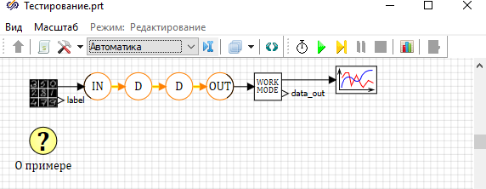
Рис. 8: Функциональная схема ИНС в режиме Тестирования
Входные данные:
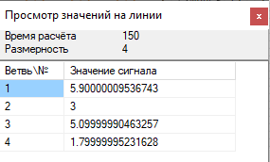
Рис. 9: Входные данные в режиме тестирования

Выходные данные:
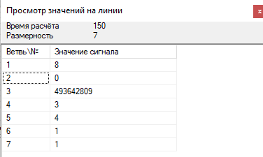
Рис. 10: Выходные данные в режиме тестирования

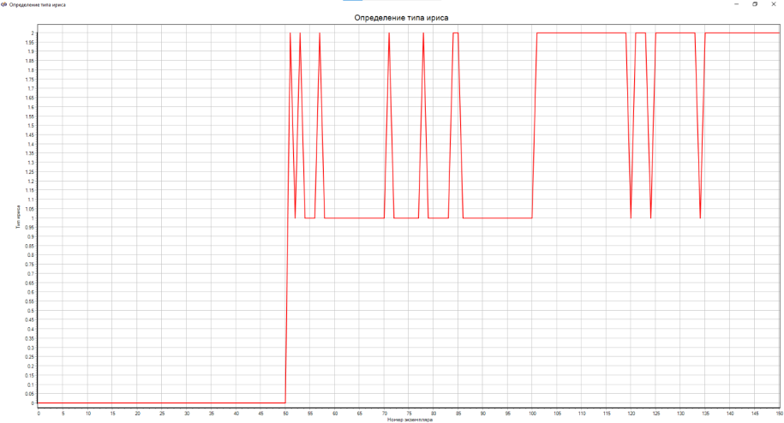
Рис. 11: График определение типа ириса - тестирование

Тестирование обученной сети показало, что нейросеть скорее переобучена.

Исследование влияния параметров сети на качество обучения (на примере собственной ИНС)
Цель данного раздела - исследовать, как различные параметры нейронной сети влияют на ее способность обучаться на предоставленных данных и, в конечном итоге, на точность прогнозирования надежности систем.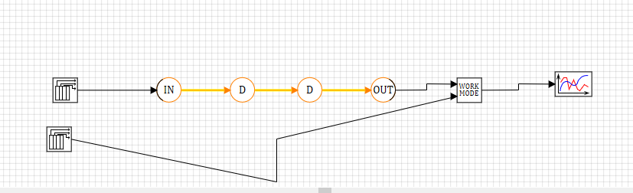
Рис. 12: Функциональная схема ИНС - Обучение с input21

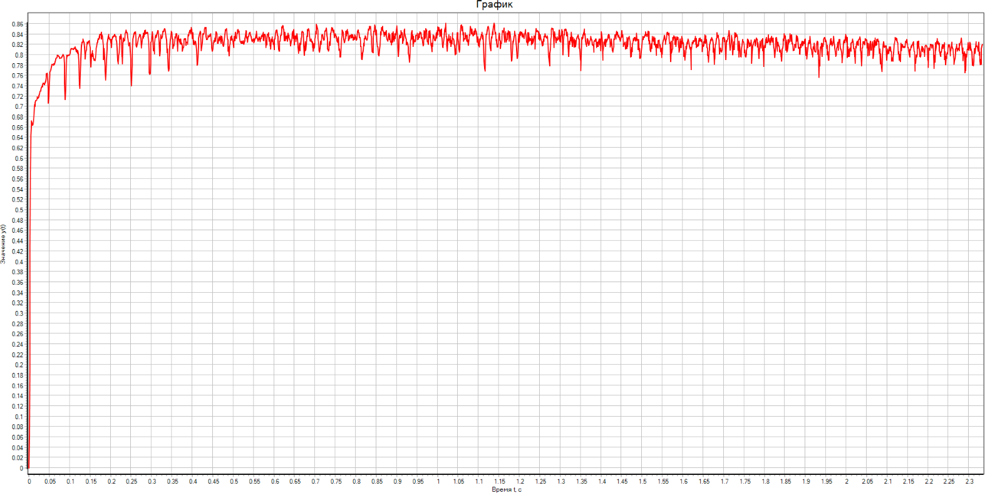
Рис. 13: График обучения сети с input21

На графике видно, что сеть сходится достаточно быстро, достигая точности 0.85
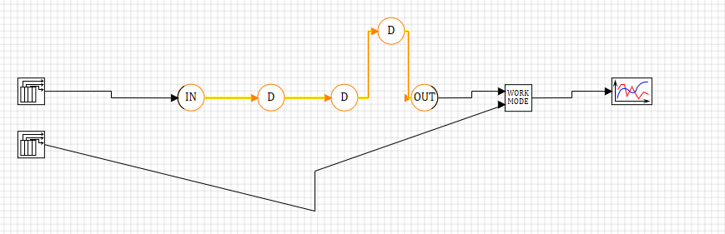
Рис. 14: Функциональная схема - Увеличение кол-во слоев ИНС

Поменяли функцию активации на ELU
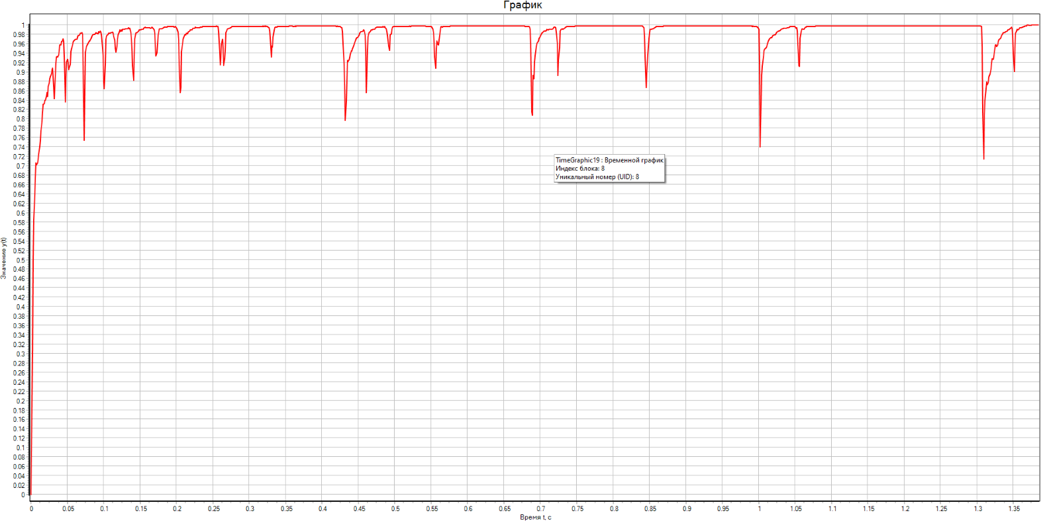
Рис. 15: График обучения сети с input21, увеличенным количеством слоев и функцией активации ELU

Увеличение количества слоев и изменение функции активации на ELU привело к странным последствиям сеть потеряла стабильность при обучении но достигает точности 1.

Ввели в схему input22 c 2 внутренними слоями и функцией активации RELU
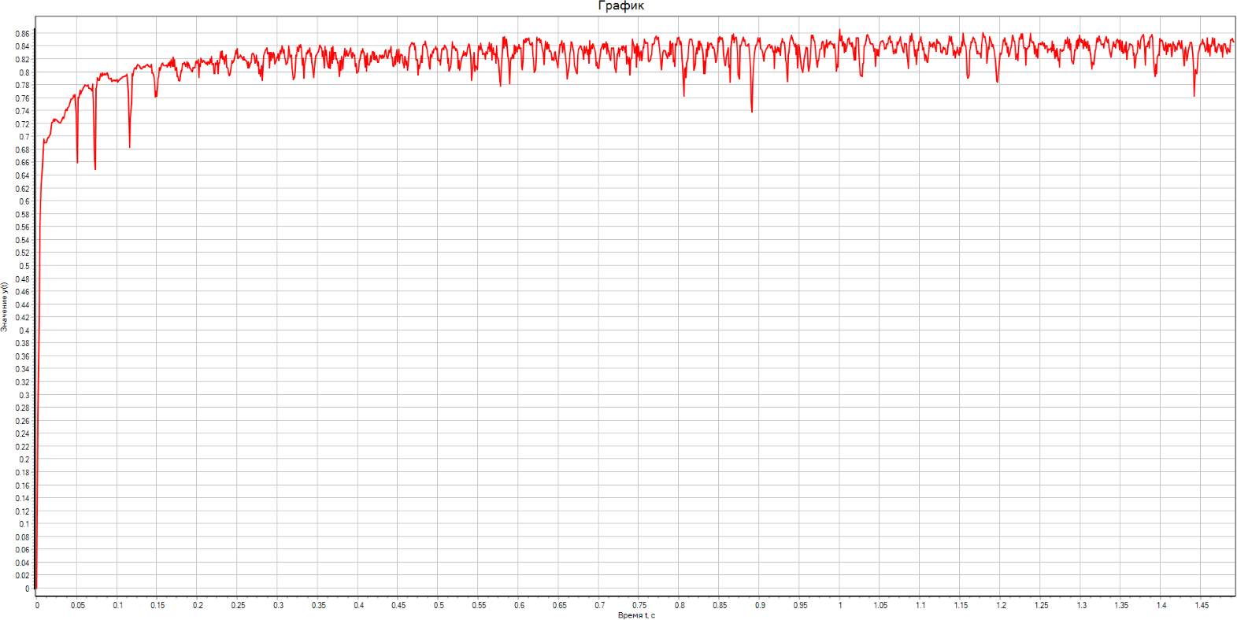
Рис. 16: График обучения сети с input22 и функцией активации RELU

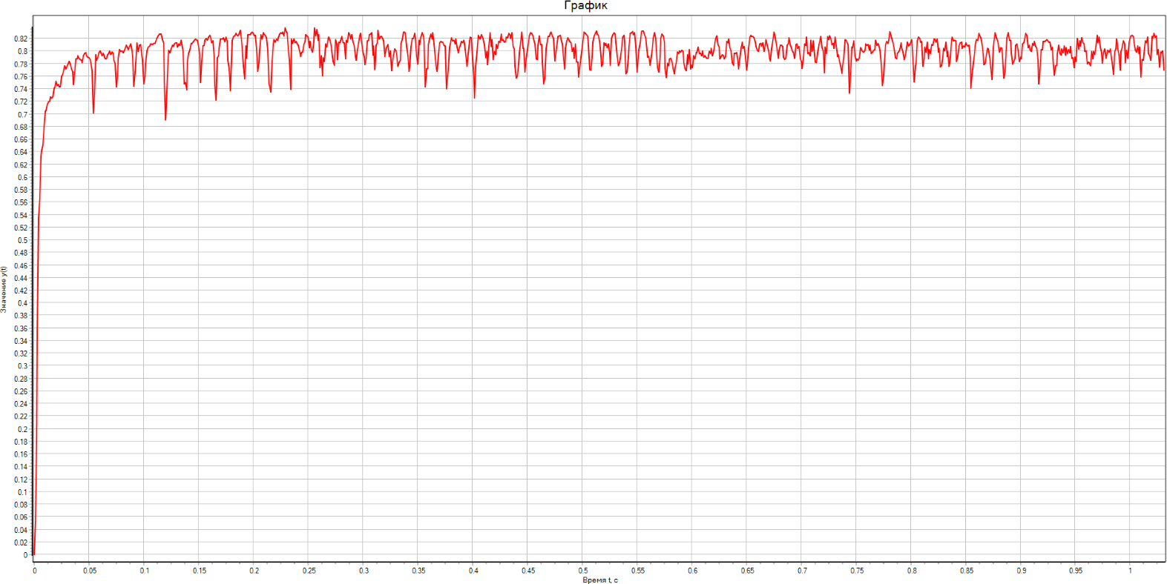
Добавили еще один внутренний слой
Рис. 17: График обучения сети с input22, 3 внутренними слоями и функцией активации RELU

Поменяли функцию активации на ELU
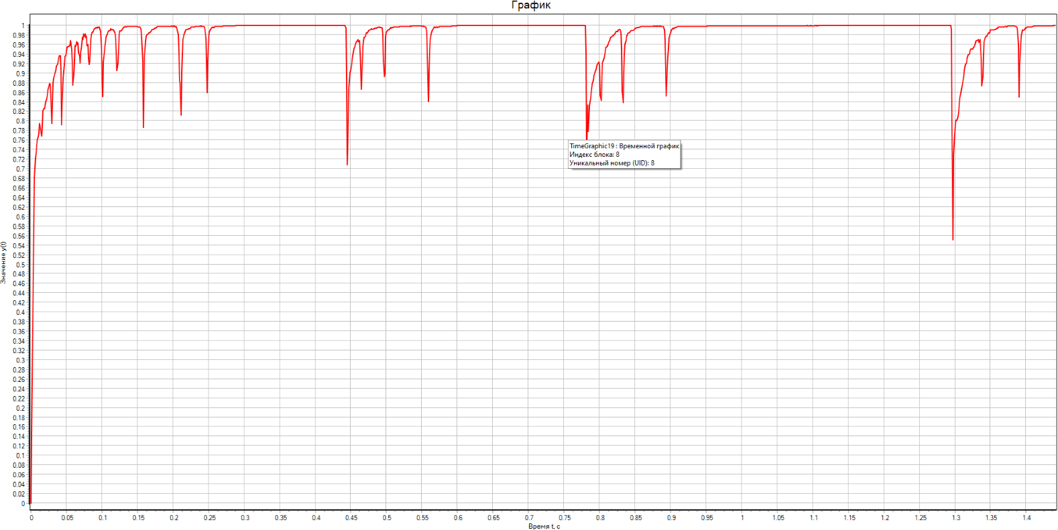
Рис. 18: График обучения сети с input22, 3 внутренними слоями и функцией активации ELU

Ввели в схему input23 с функцией активации ELU

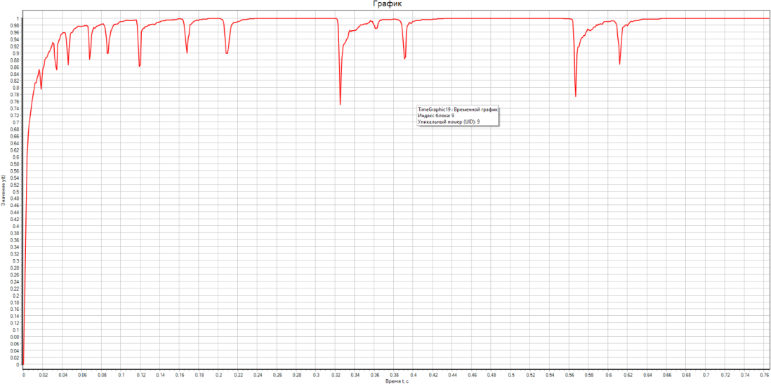
Рис. 19: График обучения сети с input23 и функцией активации ELU

Результаты тестирования:
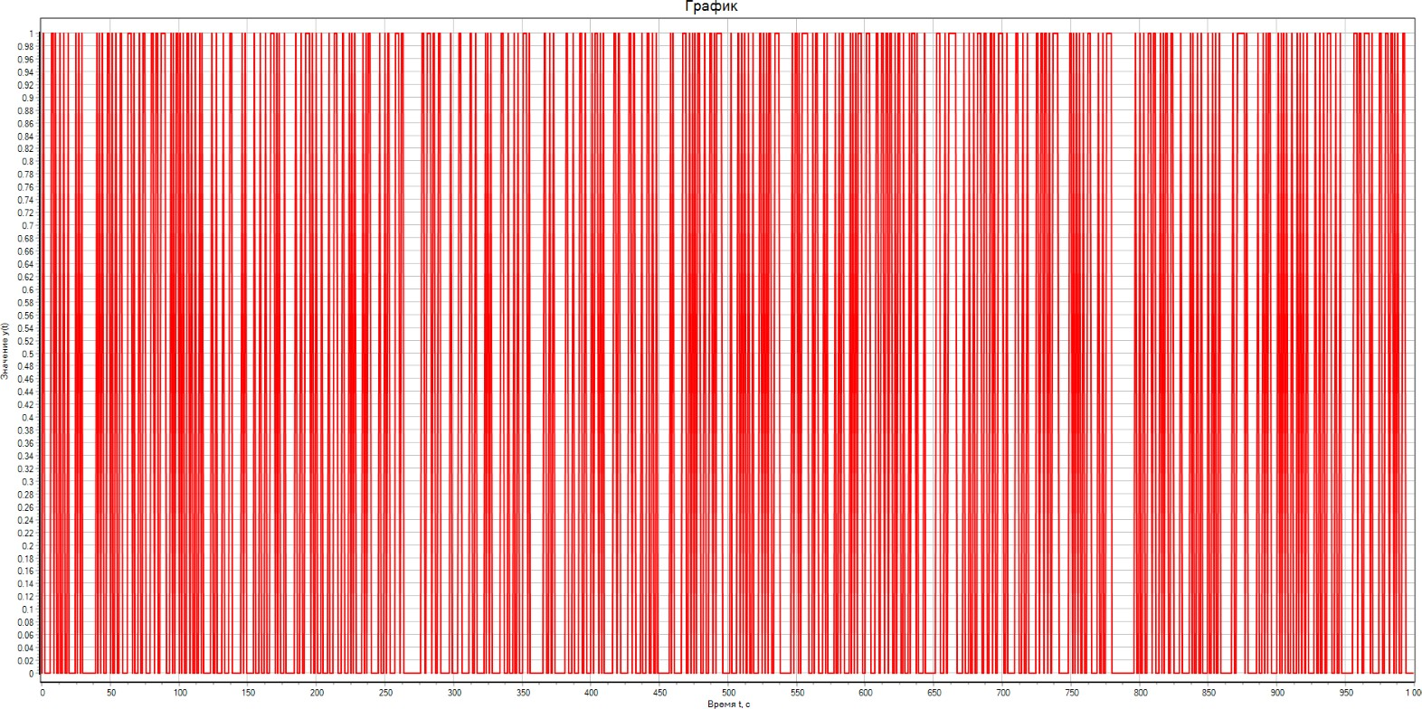
Рис. 20: График Тестирование input21

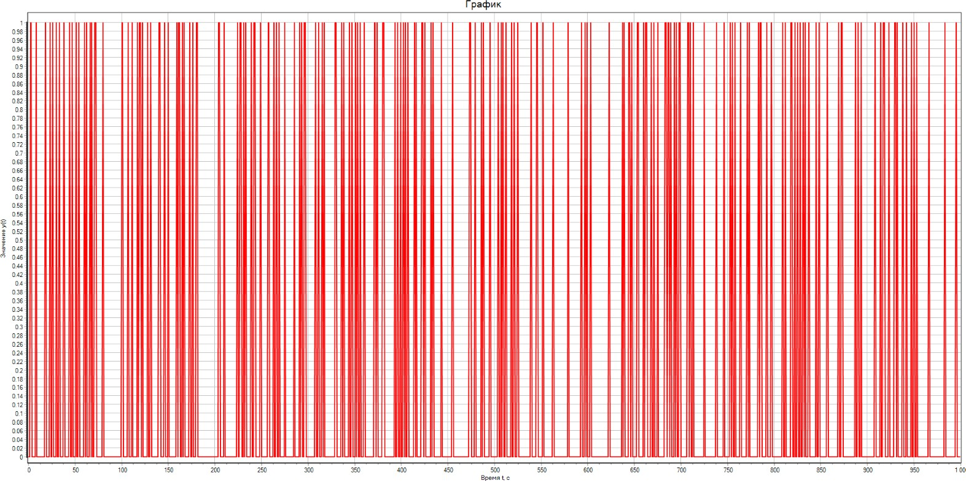
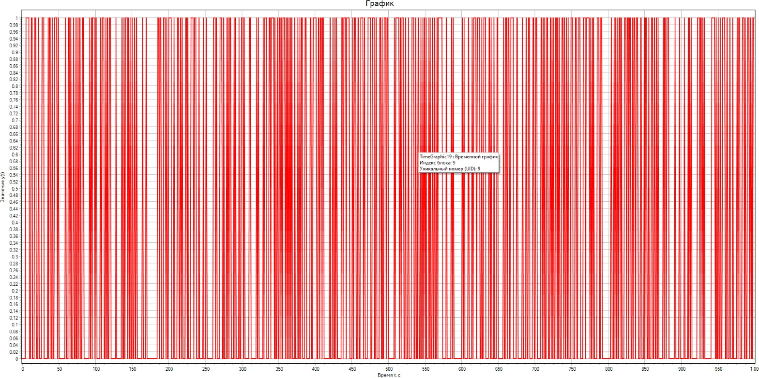
Рис. 21: График Тестирование input22
Рис. 22: График Тестирование input23

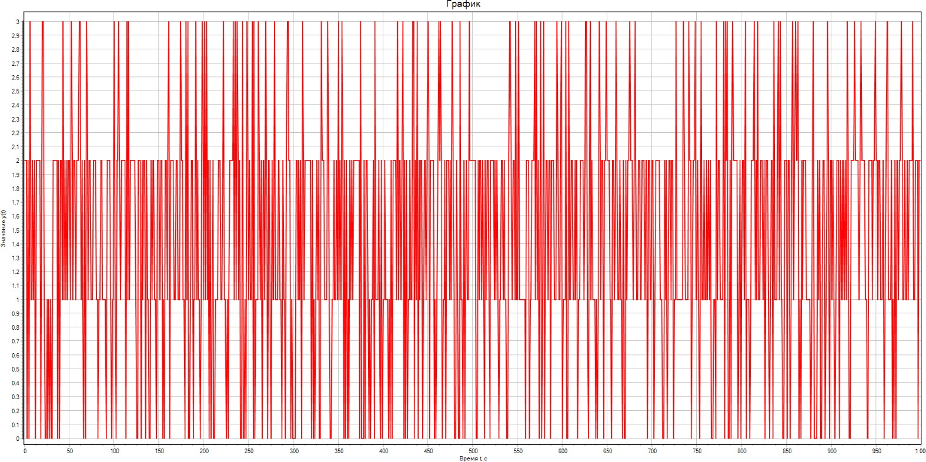

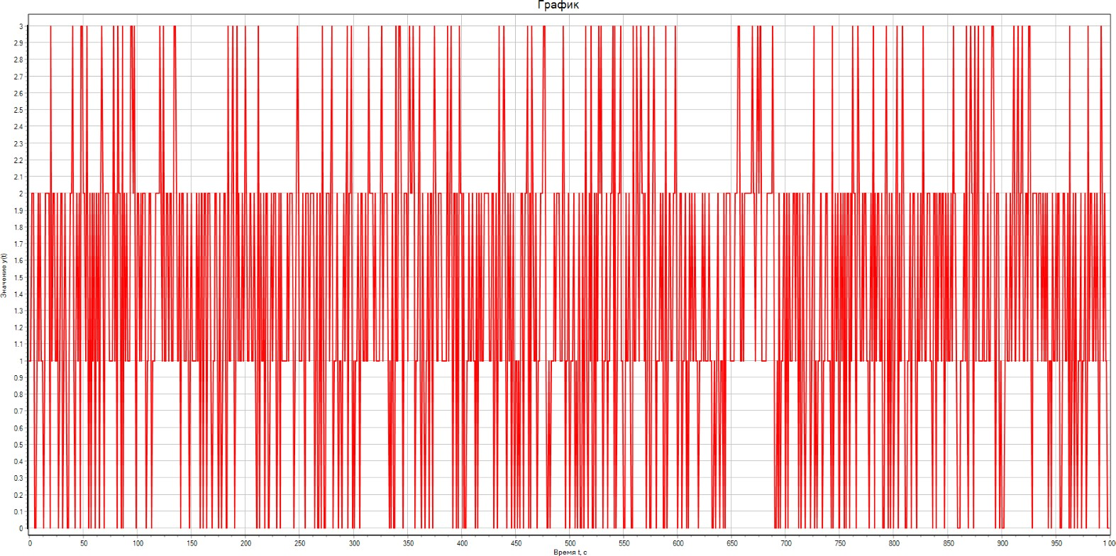
Рис. 23: Target21

Рис. 24: Target22

Рис. 25: Target23

В целом, результаты экспериментов показали, что функции активации RELU и ELU дают сравнимые результаты по точности обучения и тестирования нейронной сети. Однако, RELU обладает преимуществом в вычислительной простоте, что делает ее более предпочтительной для использования в данной задаче, особенно при ограниченных вычислительных ресурсах. Увеличение количества слоев на один привело к значительному улучшению качества сети, что указывает на важность выбора оптимальной архитектуры нейронной сети для достижения наилучших результатов. Это может быть связано с тем, что дополнительный слой позволяет сети моделировать более сложные зависимости в данных и лучше обобщать знания. Однако, дальнейшее увеличение количества слоев может не привести к такому же значительному улучшению и даже может вызвать переобучение сети.

Вывод

В ходе выполнения лабораторной работы "Изучение основ применения искусственных нейронных сетей" были освоены основные принципы работы с ИНС в среде Simintech. На примере задачи классификации ирисов было изучено построение и обучение нейронной сети, а также проанализировано влияние различных параметров на точность обучения и тестирования.

Далее, была разработана собственная нейронная сеть для оценки надежности систем на основе трех входных параметров: сложность, загруженность и срок эксплуатации. Были проведены эксперименты с различными наборами входных данных (input21, input22, input23) и функциями активации (RELU, ELU), чтобы определить оптимальную конфигурацию сети для данной задачи. Результаты обучения и тестирования были проанализированы, и на их основе были сделаны выводы о влиянии параметров на точность прогнозирования.
В целом, лабораторная работа позволила получить практические навыки работы с нейронными сетями в Simintech, понять принципы их обучения и оценки эффективности, а также применить полученные знания для решения конкретной задачи оценки надежности систем. Полученный опыт может быть использован для дальнейшего изучения и применения нейронных сетей в различных областях.

